Проект
изменений в Правила землепользования и застройки городского округа
«Город Калининград»
Графическое изображение
фрагмента Карты градостроительного зонирования Правил землепользования
и застройки городского округа «Город Калининград»
(земельный участок по ул. Чернышевского,24 в Центральном районе)
изменить зону О-2
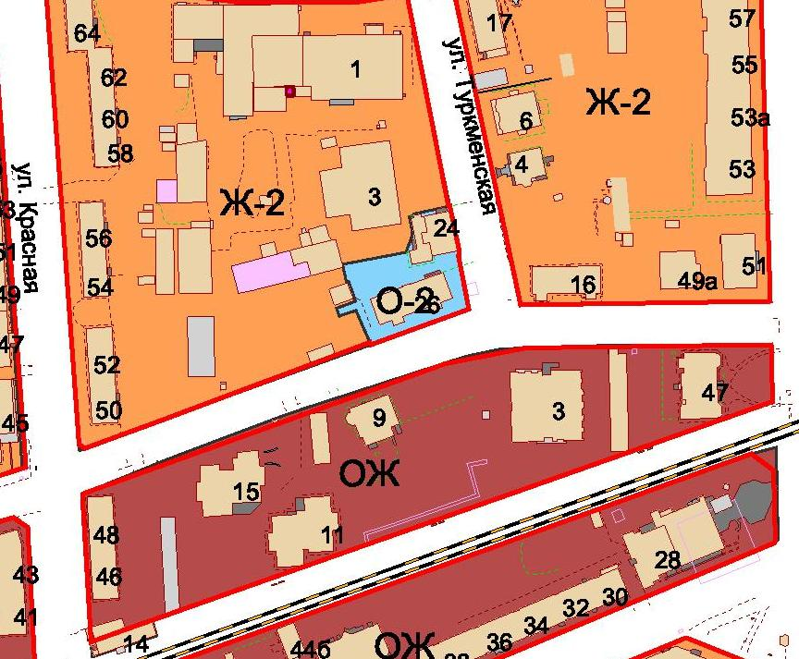

на зону Ж-2
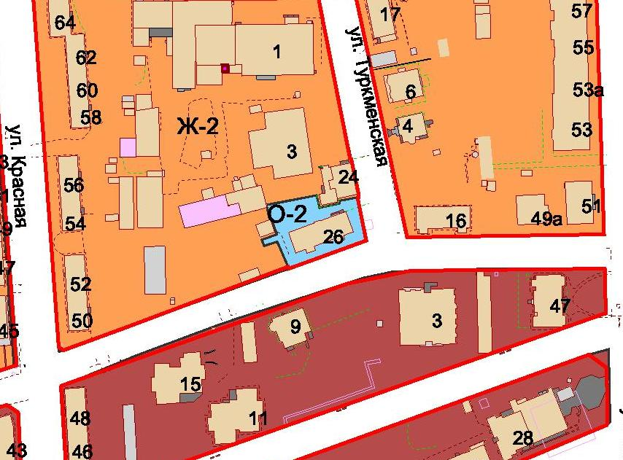

Заместитель главы администрации,
председатель комитета
архитектуры и строительства А.Л. Крупин

В.Н. Воронова
92-31-46

